**Sơ đồ luồng dữ liệu:**

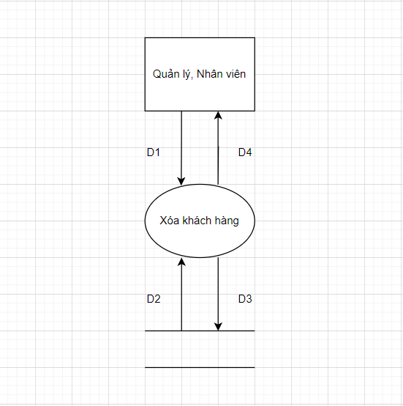

* Giải thích:

D1: Lấy các thông tin khách hàng cần xóa có thể lấy 1 hoặc nhiều khách hàng cùng 1 lúc để xóa.

D2: Lấy danh sách các khách hàng đã chọn ở D1

D3: Thay đổi tình trạng xóa ẩn của khách hàng và lưu xuống cơ sở dữ liệu

D4: Thông tin về khách hàng xóa thành công và hiển thị lại danh sách khách hàng

* Thuật toán:

Bước 1: Kết nối cơ sở dữ liệu

Bước 2: Đọc D2 từ bộ nhớ phụ

Bước 3: Nhận thông tin từ D1

Bước 4: Lấy các khách hàng từ cơ sở dữ liệu trùng với thông tin ở D1

Bước 5: Thay đổi tình trạng xóa ẩn

Bước 6: Lưu xuống cở sở dữ liệu sau khi thay đổi tình trạng

Bước 7: Hiển thị lại danh sách khách hàng khi xóa

Bước 8: Đóng kết nối cơ sở dữ liệu

Bước 9: Kết thúc

**Mockup:**

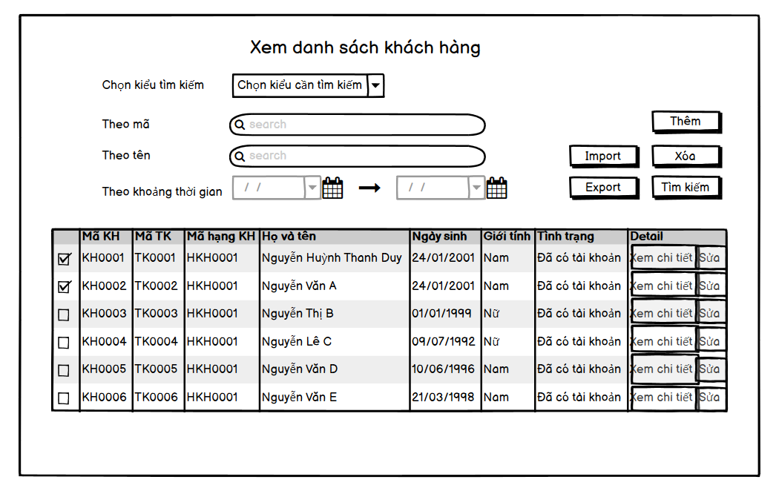

(2)

(1)

* Giải thích:

(1) Chọn các thông tin khách hàng cần xóa, có thể chọn 1 hoặc nhiều

(2) Bấm nút “Xóa” để xóa các thông tin khách hàng đã chọn